*EXPERINECIA USUARIO*

*Home: pantalla principal*

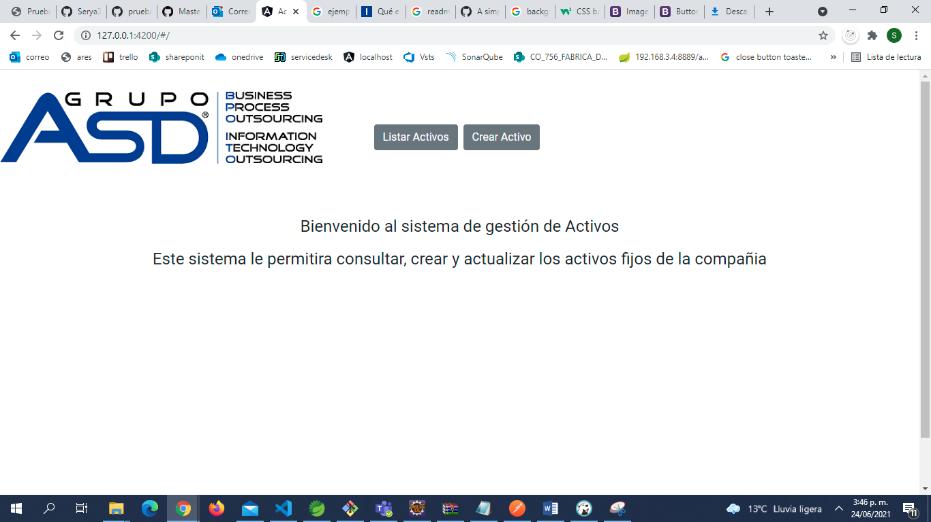

*Listar Activos: Muestra todos los activos registrados*

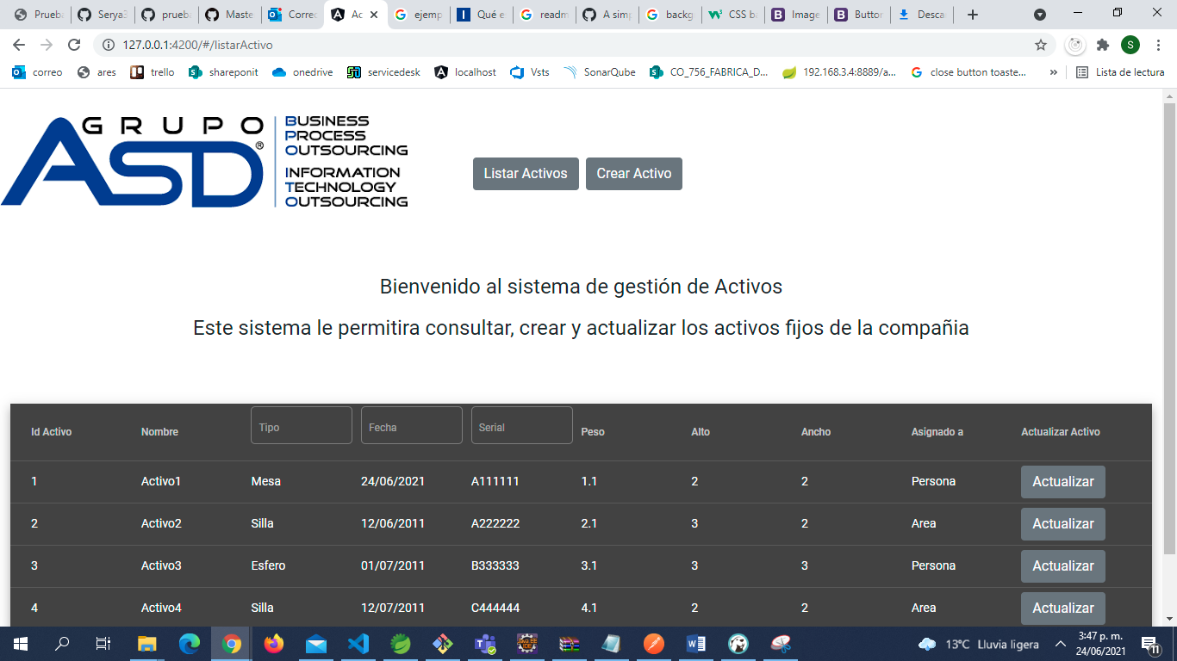

*Actualizar: Permite al usuario actualizar la información de un activo*

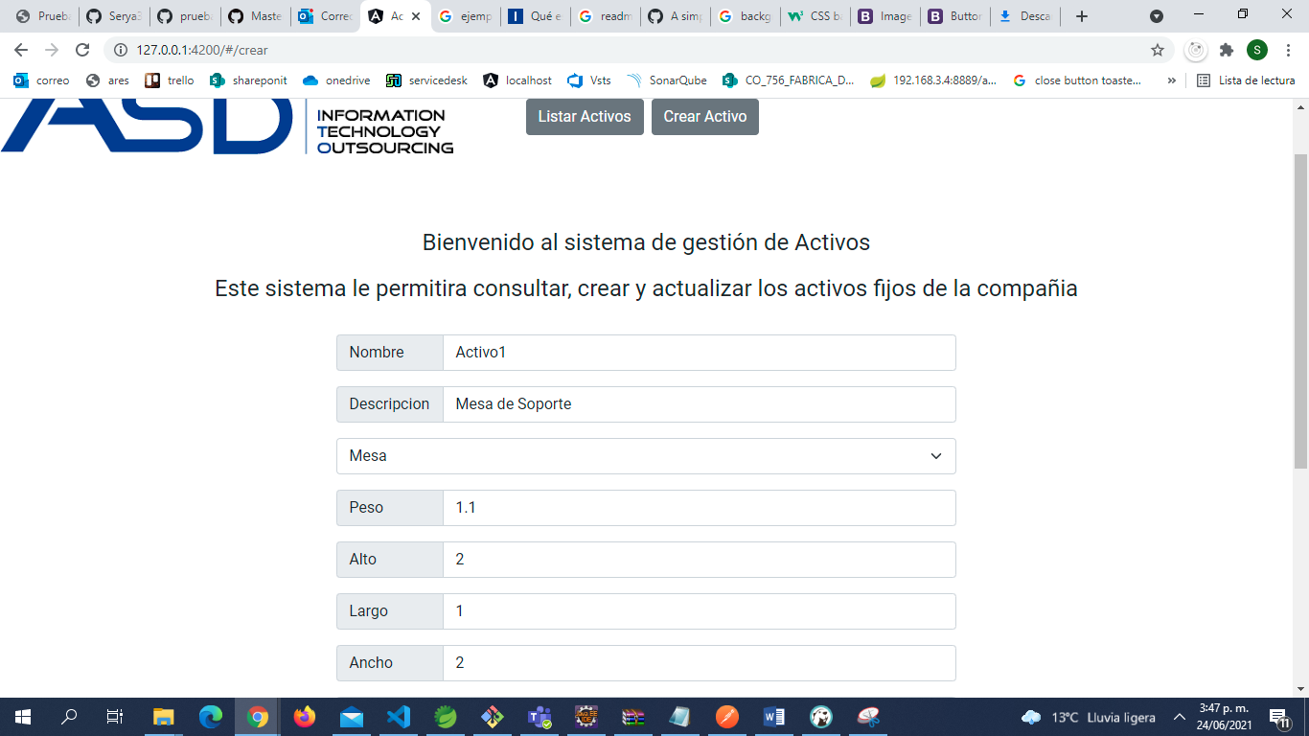

*Crear: Permite que el usuario registre un activo nuevo*

